Kokosmakronen met chocola
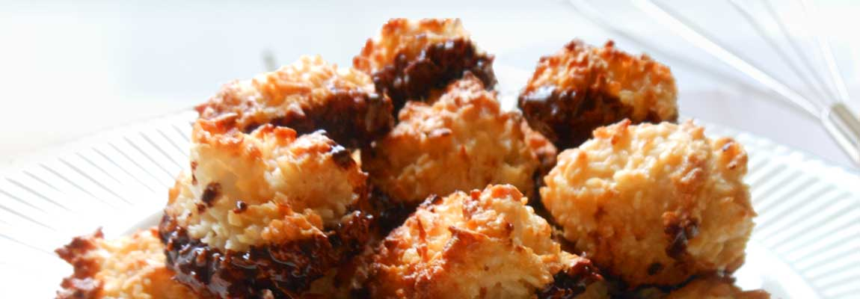

Ingrediënten:
3 eieren
150 gram gemalen of geraspte kokos
3 eetlepels agave siroop
1 reep lovechock raw chocolade (suikervrij)

Bereiden:
- Verwarm de oven voor op circa 180 °C.
- Leg de bakplaat alvast klaar en leg er bakpapier op.
- Pak een kom en klop de eieren goed los.
- Voeg de agave siroop toe en meng deze door de eieren
- Spatel vervolgens de geraspte kokos goed door het mengsel.
- Schep circa 9 bergjes op de beklede bakplaat met bakpapier
- Bak in ca. 15-20 min. goudbruin.
- Haal de kokosmakronen uit de oven en laat deze afkoelen.
- Breek de Chocoladereep in stukken en laat deze in een kleine pan op laag vuur smelten, Roer regelmatig.
- Dompel de onderkant van de afgekoelde kokosmakronen een aantal keer goed in de chocola
en leg de koeken even in de koelkast zo dat de chocola kan harden.

